**МИНИСТЕРСТВО НАУКИ И ВЫСШЕГО ОБРАЗОВАНИЯ РОССИЙСКОЙ ФЕДЕРАЦИИ**

Федеральное государственное бюджетное образовательное учреждение высшего образования

«МОСКОВСКИЙ ПОЛИТЕХНИЧЕСКИЙ УНИВЕРСИТЕТ»



ПОЯСНИТЕЛЬНАЯ ЗАПИСКА ПО ДИСЦИПЛИНЕ

«ПРОЕКТНАЯ ДЕЯТЕЛЬНОСТЬ»

На тему:

Многостраничный сайт «E-Занятость»

**Проект выполнили:**  
Букарев Семён – 181-361

Варнавин Даниил –181-323

Мартынов Виталий – 181-323

Поцелуйко Анна – 181-361

Расулов Гасанбег – 181-361

Свобода Павел – 181-361

Свирин Сергей – 161-321

Смиянов Денис – 181-361

Москва, 2020

# АННОТАЦИЯ

«E-Занятость» - это многостраничный сайт для административного учета внеурочной деятельности учеников города Муравленко.

Основной задачей сайта является отслеживание увеличения доли охвата детей, обучающихся по программа дополнительного образования.

Цель проекта создать единый механизм учета посещаемости организаций дополнительного образования. Так же на сайте будет предоставлена вся необходимая информация о учебных заведениях, о всех актуальных мероприятиях и расписание занятий. В качестве интерфейса будет выступать веб-сайта в сети Интернет.

Веб-сайт должен объединять все муниципальные образовательные организации, предоставляющие образовательные услуги по программам внеурочной деятельности детей.

На данный момент основной проблемой является обработка данных о посещении школьников внеурочных заведений. Информация должна собираться и фильтроваться для составления отчетов. Весь учет ведётся на бумажных носителях и, для того чтобы собрать информацию для отчетов, нужно потратить огромное количество усилий и времени. Наличие веб-сайта ускорит процесс сбора данных и документооборота, составления и выгрузки отчетов.

Создание онлайн-системы сбора данных об внеурочной деятельности с автоматическим формированием отчетов, их печатных форм должна исправить эту проблему и ускорит работу администрации города. Учителя смогут ставить отметки посещаемости, а администрация и директора смогут формировать отчеты.

# ПАРТНЁРЫ

Партнером проекта является администрация города Муравленко.

На протяжении всей проектной деятельности еженедельно велась связь с куратором, для согласования проделанной и планируемой работы над сайтом. После встреч проводились коррекции в работе над проектом команды разработчиков. В ходе встреч был согласован план работ над сайтом, структура сайта, функционал сайта, наполнение открытой части и дизайн.

Вся работа над сайтом отражалась в системе управлениями проектами «Trello».

Также к работе над сайтом были подключены школьники из города Муравленко, которые работали над сбором контента (фотографии, информация об учреждениях).

# ЗАДАНИЕ НА ВЫПОЛНЕНИЕ ПРОЕКТА

## Тема проекта

Разработка многостраничного сайта, позволяющего администрации города и директорам образовательных учреждений отслеживать и составлять отчеты по внеурочной деятельности учащихся.

## Назначение практического результата

Практическим результатом является набор функций для пользователей и администраторов сайта со следующим назначением:

• Предоставление информации местных учебных заведениях, центрах внеурочной деятельности, а также ближайших мероприятиях;

• Создания отчётов по ученикам, их посещаемости, школам и кружкам;

• Отметка посещаемости учеников преподавателями.

## Перечень и состав проекта

Проект состоит из нескольких компонентов:

1. Web-сайт «E-Zанятость»:

a) клиентская часть – front-end (Javascript)

b) серверная часть – back-end (PHP, Python)

2. Концепт обновленного дизайна

a) дизайн сайта

b) клиентская часть – front-end (Javascript)

2. Документация

a) Техническое задание

b) Отчёт

c) Еженедельные отчеты о проделанной работе

d) Инструкция по заполнению базы данных

## Предметная область

Система документооборота по внеурочной деятельности города Муравленко. Сбор информации об учебных учреждениях, мероприятиях, учениках и составление журнала их посещения секций и кружков.

## Особенности и нюансы выбранной темы

В Муравленко огромное количество школьников ежедневно посещают разные секции и кружки. Учет этих посещений по всему городу, который сдаётся для отчета администрации округа. На данный момент все данные собираются вручную.. Каждый вид отчета несет в себе работу с фильтрацией и структуризацией собранной информации.

## Целевая аудитория

1. Преподаватели
2. Директора школ и внеурочных заведений.
3. Администрация города Муравленко

## Цели разработки

Создание многостраничного сайта с информацией об внеурочной деятельности города Муравленко и системой автоматизированного сбора данных и документооборота, составления и выгрузки отчетов.

## Задачи проекта

Для достижения указанных выше целей предполагается решить следующие задачи:

* Встреча с заказчиком и определение требований
* Оформление документации
* Проектирование сайта
* HTML-верстка
* Тестирование приложения и исправление ошибок
* Подготовка к защите

**Требования к продукту.**

Веб-сайт должен позволять работать с информацией как в режиме ПК (разрешение экрана 1024х768 и выше), так и в режиме смартфон/планшет (разрешение экрана 800х480 и выше). Ограничений по использованию веб-браузеров быть не должно.

Веб-сайт должен отвечать требованиям ГОСТ Р 52 872−2012 «Интернет-ресурсы. Требования доступности для инвалидов по зрению».

В открытой части веб-сайта должна размещаться общедоступная информация об организациях дополнительного образования и предоставляемых ими образовательных услугах, расписании занятий, конкурсах и мероприятиях

Доступ к закрытой информации предоставляется после аутентификации пользователя по персональному логину и паролю (возможность интеграции с Единой системы идентификации и аутентификации в будущем), с последующим ограничением прав доступа к информации в зависимости от роли: Администрация, Директор, Педагог, Обучающийся, Родитель.

Информация о перечне кружков/объединений/занятий, расписании занятий, списки обучающихся и педагогов в образовательных организациях вносится в закрытой части сайта пользователями с ролью «Директор», они же выступают в качестве первичных поставщиков информации:

* МБОУ «МБОУ «Школа № 1 им. В.И. Муравленко»
* Интернат для детей КМНС
* МБОУ «Школа № 2»
* МБОУ «Школа № 3 им. А.И. Покрышкина»
* МБОУ «Школа № 4»
* МБОУ «Школа № 5»
* МБОУ «Школа № 6»
* МБОУ «Многопрофильный лицей»
* МБОУ «Прогимназия «Эврика»
* МАУДО «Центр детского творчества»
* МАУДО «Центр технического творчества»
* МБУ ДО ДХШ
* МБУ ДО ДМШ
* МБУ ДО ДШИ
* МБУДО «Детско-юношеская спортивная школа»
* МБУ «Спортивная школа «Арктика»
* МБУ ДО «Центр спорта «Муравленко»
* МБУ «ЦОПСМ» «Ямал»

Должна быть предусмотрена возможность импорта расписания из текстового файла (*.txt) или файла с разделителями запятыми (*.csv).

Первичные поставщики информации вносят всю необходимую информацию на этапе тестирования веб-сайта и при необходимости актуализируется впоследствии.

Для надежной работы сайта необходима бесперебойная работа технических средств и программ сервера, а также каналов связи, клиентского компьютера, его ОС и браузера и реализована авторизация пользователей.

Сайт должен нормально функционировать в корректно установленных и корректно работающих браузерах:

* Opera 34 или выше;
* Mozilla Firefox 43.0.3 или выше;
* Chrome 47 или выше;
* Safari 5.1.7 или выше;
* Android Browser 19.1.0.5 или выше.

## Структура продукта

Продукт представляет собой многостраничный сайт. Структура сайта состоит из двух частей открытая часть, доступная все постелям сайта, и часть доступная только авторизовавшимся пользователям. (Рис. 1)

Неавторизованный пользователь имеет доступ к таким страницам как:

1. Главная
2. Список учреждений
   1. Информация об учреждении
3. Список Мероприятий
   1. Информация об мероприятие
4. Контакты
5. Авторизация
6. Политика обработки данных
7. Авторские права

Пользователи, которые авторизовались в системе, в зависимости от их уровня доступа, доступны следующие страницы:

1. Профиль (На любом уровне доступа)
2. Домашние задания (Преподаватель, Ученик, Родитель)
3. Мероприятия (Родители, Директор, Администрация)
4. Учреждения (Родители, Директор, Администрация)
5. Отчеты (Администрация, Директор)

**Требования к функциональным характеристикам**

Для выполнения своего назначения, продукт должен предоставлять пользователям и администраторам следующие функции.

**Неавторизованным пользователям:**

1. Отправка сообщений от посетителя (пользователя) на электронную почту администрации сайта через форму обратной связи;
2. Демонстрация списка мероприятий с сортировкой по учебным заведениям;
3. Демонстрация списка школ и заведений, связанных с внеурочной деятельностью.

**Ученикам:**

1. Проверка домашнего задания.

**Родители:**

1. Проверка домашнего задания своих детей;
2. Просмотр перечня внеурочных секций и кружков;
3. Просмотр ближайших мероприятий.

**Учителя:**

1. Запись домашнего задания.

**Директора:**

1. Создание отчетов;
2. Администрирование своих мероприятий;
3. Администрирование информации об учреждении;
4. Администрирование расписания занятий.

**Администрация:**

1. Создание отчетов;
2. Администрирование информации об учреждениях, мероприятиях.

**Структура отчетов**

* 1. **Отчет «Охват дополнительным образованием по классам»**

Данный отчет доступен пользователям с ролью «Администрация», «Директор»

В качестве дополнительных фильтров в отчете задаются:

* Школа (по умолчанию значение «Все»)

В качестве результата формируется отчет по количеству обучающихся, охваченных дополнительным образованием. Например:

|  |  |  |  |  |  |  |  |  |  |  |  |  |
| --- | --- | --- | --- | --- | --- | --- | --- | --- | --- | --- | --- | --- |
| *Наименование ООО* | *Общее число* | *из них* | | | | | | | | | | |
| *1 класс* | *2 класс* | *3 класс* | *4 класс* | *5 класс* | *6 класс* | *7 класс* | *8 класс* | *9 класс* | *10 класс* | *11 класс* |
| *МБОУ «МБОУ «Школа № 1 им. В.И. Муравленко»* |  |  |  |  |  |  |  |  |  |  |  |  |
| *МБОУ «Школа № 2»* |  |  |  |  |  |  |  |  |  |  |  |  |
| *МБОУ «Школа № 3 им. А.И. Покрышкина»* |  |  |  |  |  |  |  |  |  |  |  |  |
| *МБОУ «Школа № 4»* |  |  |  |  |  |  |  |  |  |  |  |  |
| *МБОУ «Школа № 5»* |  |  |  |  |  |  |  |  |  |  |  |  |
| *МБОУ «Школа № 6»* |  |  |  |  |  |  |  |  |  |  |  |  |
| *МБОУ «Многопрофильный лицей»* |  |  |  |  |  |  |  |  |  |  |  |  |
| *МБОУ «Прогимназия «Эврика»* |  |  |  |  |  |  |  |  |  |  |  |  |

* 1. **Отчет «Охват дополнительным образованием по статусам»**

Данный отчет доступен пользователям с ролью «Администрация», «Директор»

В качестве дополнительных фильтров в отчете задаются:

* Школа (по умолчанию значение «Все»)

В качестве результата формируется отчет по количеству обучающихся, охваченных дополнительным образованием. Например:

|  |  |  |  |  |  |  |  |  |  |  |  |  |
| --- | --- | --- | --- | --- | --- | --- | --- | --- | --- | --- | --- | --- |
| *Наименование ООО* | *Общее число* | *из них в статусе:* | | | | | | | | | | |
| *Инвалид* | *ОВЗ* | *Дети КМНС* | *Учёт в КДНиЗП* | *Учёт ОДН* | *Опекаемый* | *Сирота* | *Из малоимущих семей* | *Из неблагополучных семей* | *Из многодетных семей* | *Из неполных семей* |
| *МБОУ «МБОУ «Школа № 1 им. В.И. Муравленко»* |  |  |  |  |  |  |  |  |  |  |  |  |
| *МБОУ «Школа № 2»* |  |  |  |  |  |  |  |  |  |  |  |  |
| *МБОУ «Школа № 3 им. А.И. Покрышкина»* |  |  |  |  |  |  |  |  |  |  |  |  |
| *МБОУ «Школа № 4»* |  |  |  |  |  |  |  |  |  |  |  |  |
| *МБОУ «Школа № 5»* |  |  |  |  |  |  |  |  |  |  |  |  |
| *МБОУ «Школа № 6»* |  |  |  |  |  |  |  |  |  |  |  |  |

* 1. **Отчет «Охват дополнительным образованием по обучающимся»**

Данный отчет доступен пользователям с ролью «Администрация», «Директор»

В качестве обязательных фильтров в отчете последовательно (варианты каждого последующего фильтра зависят от значения предыдущего) задаются:

* Школа
* Класс
* Ф.И.О. обучающегося

В качестве результата формируется отчет, о посещении обучающимся спортивных секций, кружков, творческих объединений, с указанием образовательных организаций, а также дней и времени занятий. Например:

|  |  |  |
| --- | --- | --- |
| *Иванов Иван Иванович, 8-б (МБОУ «Школа № 4»)* | | |
| *Наименование ОДО* | *Объединение* | *Время занятий* |
| *МБУ ДО ДХШ* | *Рисование* | *15:30-17:00 ВТ*  *15:30-17:00 ЧТ*  *14:30-17:00 СБ* |
| *МБУ ДО «Центр спорта «Муравленко»* | *Плавание* | *19:00-20:10 ПН*  *19:00-20:10 СР*  *19:00-20:10 ПТ* |
| *МАУДО «Центр детского творчеств»* | *Кулинария* | *16:00-17:00 ПН*  *16:00-17:00 СР*  *16:00-17:00 ПТ* |

* 1. **Отчет «Посещаемость по школьникам»**

Данный отчет доступен пользователям с ролью «Администрация», «Директор» и «Родитель»

В качестве фильтров в отчете задаются:

* Школа;
* Класс;
* Буква;
* Данные обучающегося.

В качестве результата формируется отчет:

|  |  |  |  |  |  |
| --- | --- | --- | --- | --- | --- |
| ФИО, школа, программа | 25.05 | 26.05 | 27.05 | 28.05 | 29.05 |
| Н | О | Н | О | П |

* 1. **Отчет «Перечень направлений внеурочной деятельности»**

Данный отчет доступен пользователям с ролью «Администрация», «Директор» и «Родитель»

В качестве фильтров в отчете задаются:

* Школа (по умолчанию значение «Все»)
* Наименование направления

В качестве результата формируется отчет по всем направлениям. Например:

|  |  |  |
| --- | --- | --- |
| *Наименование направления* | *Объединение* | *Наименование организации* |
| *Спортивно-оздоровительное* | *Секция баскетбола* | *МБОУ «МБОУ «Школа № 1 им. В.И. Муравленко»*  *МБОУ «Школа № 2»*  *МБОУ «Школа № 4»* |
| *Спортивно-оздоровительное* | *Секция волейбола* | *МБОУ «Школа № 4»*  *МБОУ «Школа № 5»*  *МБОУ «Школа № 6»* |
| *Общеинтеллектуальное* | *Факультатив по математике* | *МБОУ «МБОУ «Школа № 1 им. В.И. Муравленко»*  *МБОУ «Школа № 2»*  *МБОУ «Школа № 3 им. А.И. Покрышкина»*  *МБОУ «Школа № 4»*  *МБОУ «Школа № 5»*  *МБОУ «Школа № 6»* |

* 1. **Отчет «Традиционные мероприятия»**

Данный отчет доступен пользователям с ролью «Администрация», «Директор» и «Родитель»

В качестве фильтров в отчете задаются:

* Школа (по умолчанию значение «Все»)

Вместе с тем, в качестве обязательных фильтров задаются начало и конце периода.

В качестве результата формируется отчет по всем мероприятиям. Например:

|  |  |  |
| --- | --- | --- |
| *Наименование* | *Дата мероприятия* | *Наименование мероприятия* |
| *МБОУ «МБОУ «Школа № 1 им. В.И. Муравленко»* | *07.03.2019* | *Масленница* |
| *МБОУ «Школа № 2»* | *15.03.2019* | *Поход в библиотеку, 7кл.* |
| *МБОУ «Школа № 2»* | *12.04.2019* | *День космонавтики* |
| *МБОУ «Школа № 5»* | *12.04.2019* | *День космонавтики* |
| *МБОУ «Школа № 3 им. А.И. Покрышкина»* | *13.05.2019* | *Отрытие велосезона* |

## Результаты прошлого семестра

По результатам прошлого семестра был получен сайт, в функционал которого входило:

1. Вывод информации об учреждениях и прошедших мероприятиях.
2. Построение отчётов по имеющимся в БД данным.

## План работы над проектом

1. Уточнение требований заказчика.
2. Ознакомление с новыми инструментами разработки.
3. Доработка проекта:
   1. Проектирование нового дизайна сайта;
   2. Создание концепта сайта с новым дизайном;
   3. Проектирование новой БД;
   4. Рефакторинг серверной части (в т.ч. переход на Laravel Framework);
   5. Реализация механизмов добавления данных.

# Роли в команде

1. Куратор проекта – Кулибаба Ирина Викторовна;
2. Менеджер проекта – Смиянов Денис;
3. Ответственный за коммуникацию – Поцелуйко Анна;
4. Дизайнеры – Свобода Павел, Варнавин Даниил;
5. Front-end (вёрстка) – Расулов Гасанбег, Мартынов Виталий;
6. Back-end (PHP) – Свирин Сергей;
7. Администрирование сервера – Свирин Сергей, Смиянов Денис;
8. Технический писатель – Поцелуйко Анна, Варнавин Даниил;
9. Создание презентационных материалов продукта – Букарев Семён.
10. Работа со школьниками – Пирогова Дарья (ответственная)

## Индивидуальные планы участников команды

Участники работали для достижения результатов в соответствии с присвоенной ролью. Полные индивидуальные планы участников приведены в репозитории проекта в папке reports.

# РЕЗУЛЬТАТЫ

Сайт был написан на языке текстовой разметки HTML, стилизован при помощи языка описания внешнего вида документа CSS. Все клиентские скрипты на сайте были написаны на языке программирования JavaScript, а все программные модули сайта были написаны при помощи языка программирования PHP. Скрипты экспорта отчетов в CSV написаны на Python. Дополнительно были разработаны, но на данный момент не включены в основную версию сайта: новые страница аутентификации и модуль аутентификации на Python с использованием фреймворка Django. Была создана с нуля альтернативная версия базы данных и заполнена данными. Разработан новый дизайн сайта.

**Интерфейс программного продукта**

На рисунке 1 представлен концепт главной страницы сайта «Е-занятость». В шапке профиля расположен логотип проекта и ссылки на следующие страницы: главная, учреждения, мероприятия, контакты, личный кабинет.

Для перехода на страницу, содержащую информацию об учреждениях, необходимо кликнуть по ссылке «Учреждения».

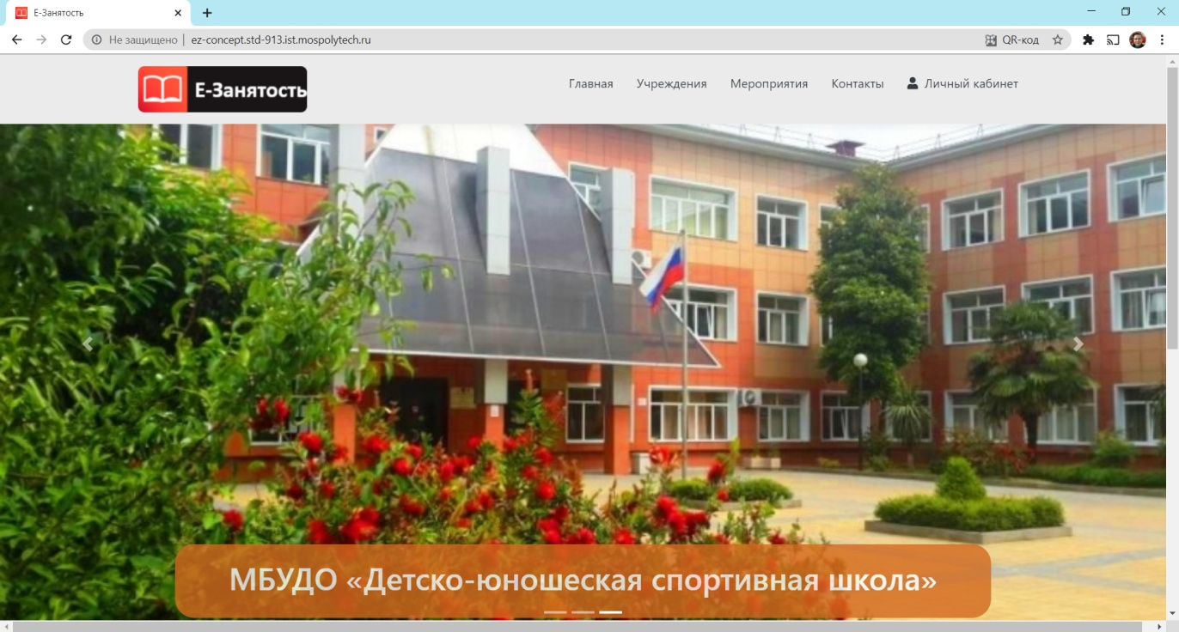

Рисунок 1 – Главная страница сайта «Е-занятость» (концепт)

На рисунке 2 представлен концепт страницы «Учреждения». На данной странице отображена информация о всех учебных заведениях. Так же о каждом учреждении можно узнать более подобную информацию, перейдя по ссылке под соответствующим изображением

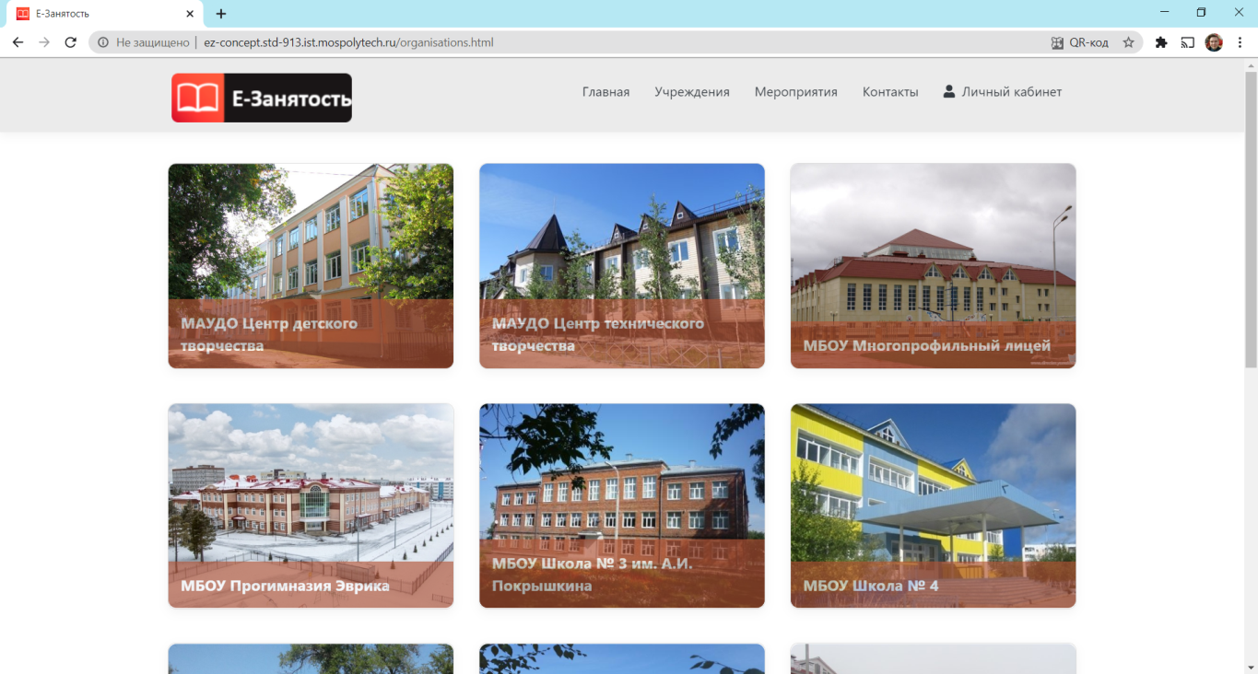

Рисунок 2 – Страница «Учреждения» (концепт)

На рисунке 3 представлен концепт страницы «Мероприятия», на данной странице содержится вся информация о текущих мероприятиях.

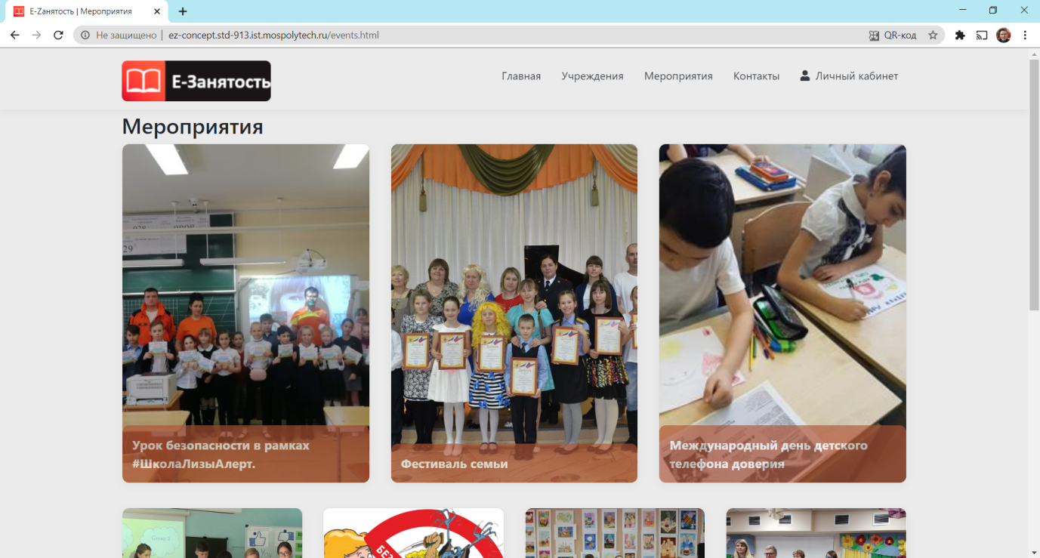

Рисунок 3 – Страница «Мероприятия» (концепт)

На рисунке 4 представлен концепт страницы «Контакты», содержащий все контактные данные администрации проекта.

При помощи кнопки «Отправить» можно оставить сообщение для администрации сайта.

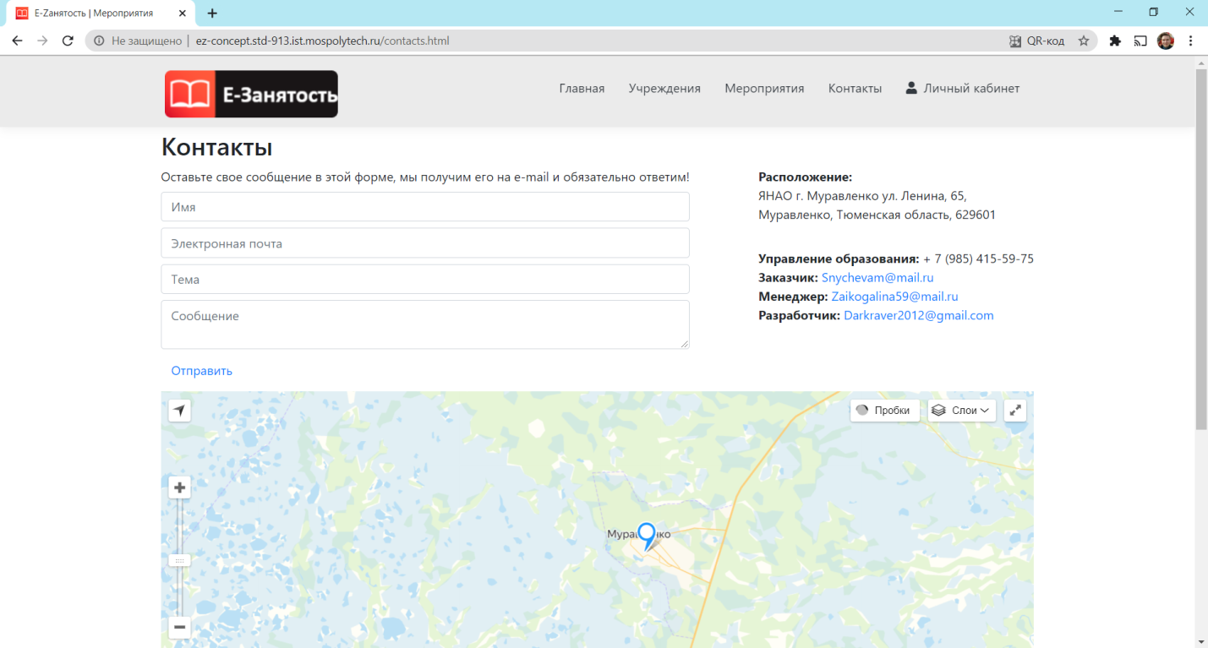

Рисунок 4 – Страница «Контакты» (концепт)

Далее для получения доступа закрытой части сайта необходимо пройти авторизацию.

На рисунке 5 представлен концепт страницы авторизации.

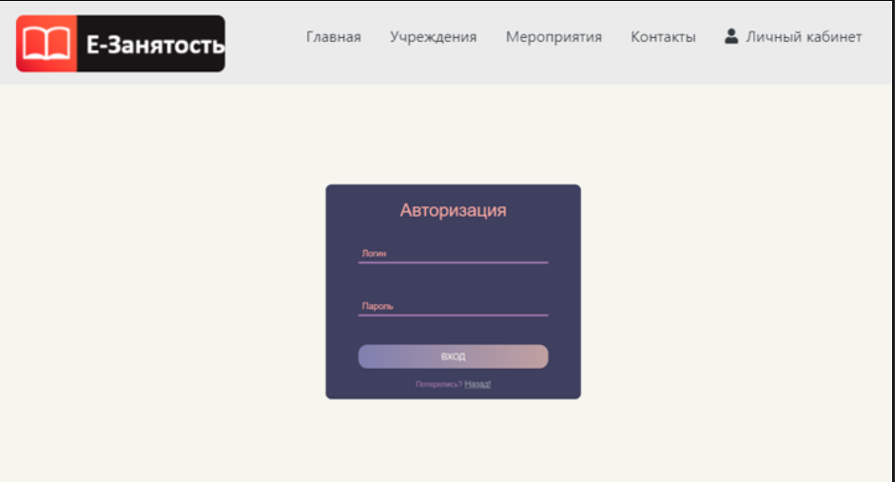

Рисунок 6 – Страница авторизации (концепт)

На рисунке 7 представлен личный кабинет администратора. На странице доступны данные авторизированного пользователя, также есть поле для введения электронной почты и для изменения пароля пользователя.

В личном кабинете администратора содержатся ссылки на следующие страницы:

* Охват дополнительным образованием по классам;
* Охват дополнительным образованием по статусам;
* Охват дополнительным образованием по обучающимся;
* Посещаемость по школьникам;
* Перечень направлений внеурочной деятельности;
* Традиционные мероприятия;
* Пользователи;
* Учреждения;
* Объединения;
* Преподаватели;
* Расписание;
* Обучающиеся;
* Статусы;
* Вовлеченность;
* Мероприятия;
* Домашние задания;
* Посещения по школьникам.

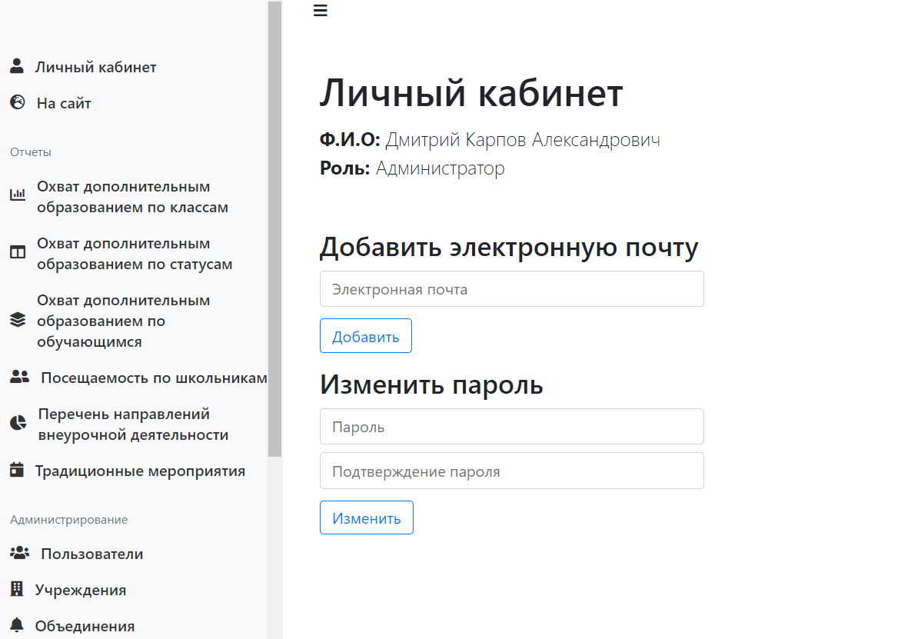

Рисунок 7 – Личный кабинет администратора

На странице, представленной на рисунке 8 отображен отчет «Дополнительное образование по классам». Из выплывающего списка можно выбрать определенное учреждение. При помощи кнопки «Экспорт в файл» можно экспортировать данный отчет в документ.

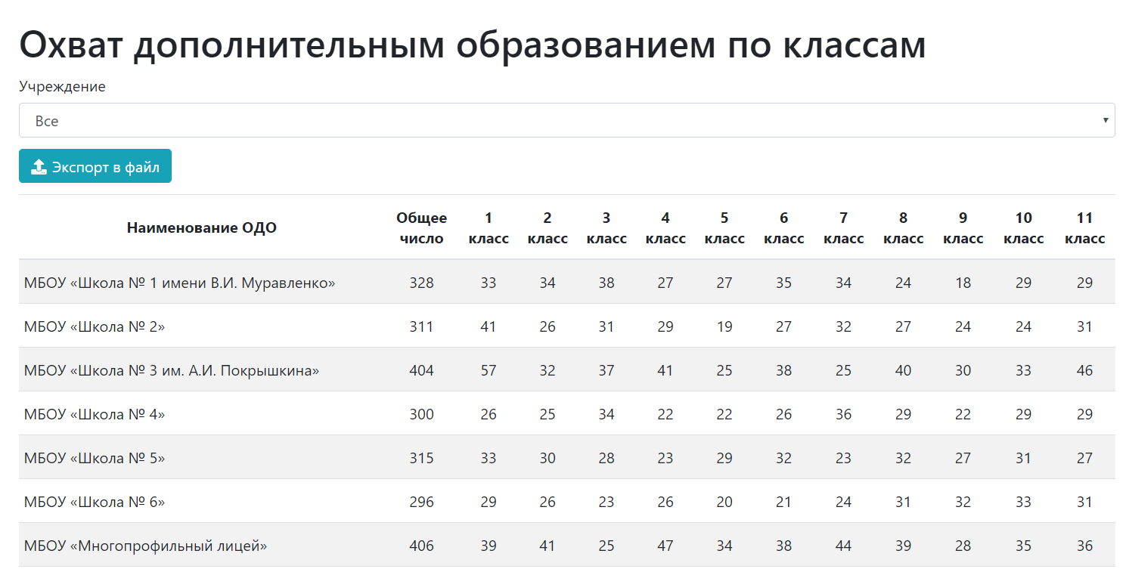

Рисунок 8 – Охват дополнительным образованием по классам.

На странице, представленной на рисунке 9 отображен отчет «Дополнительное образование по статусам». Из выплывающего списка можно выбрать определенное учреждение. При помощи кнопки «Экспорт в файл» можно экспортировать данный отчет в документ.

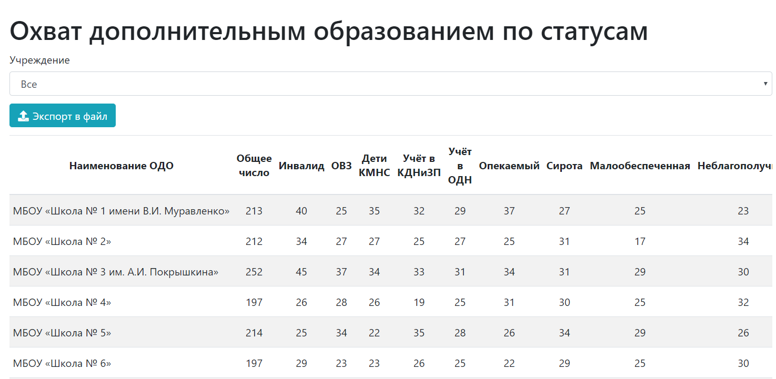

Рисунок 9 – Охват дополнительным образованием по статусам.

На странице, представленной на рисунке 10 отображен отчет «Охват дополнительным образованием по обучающимся». Для поиска информации об определенном ученике, необходимо ввести данные в форму. При помощи кнопки «Экспорт в файл» можно экспортировать данный отчет в документ.

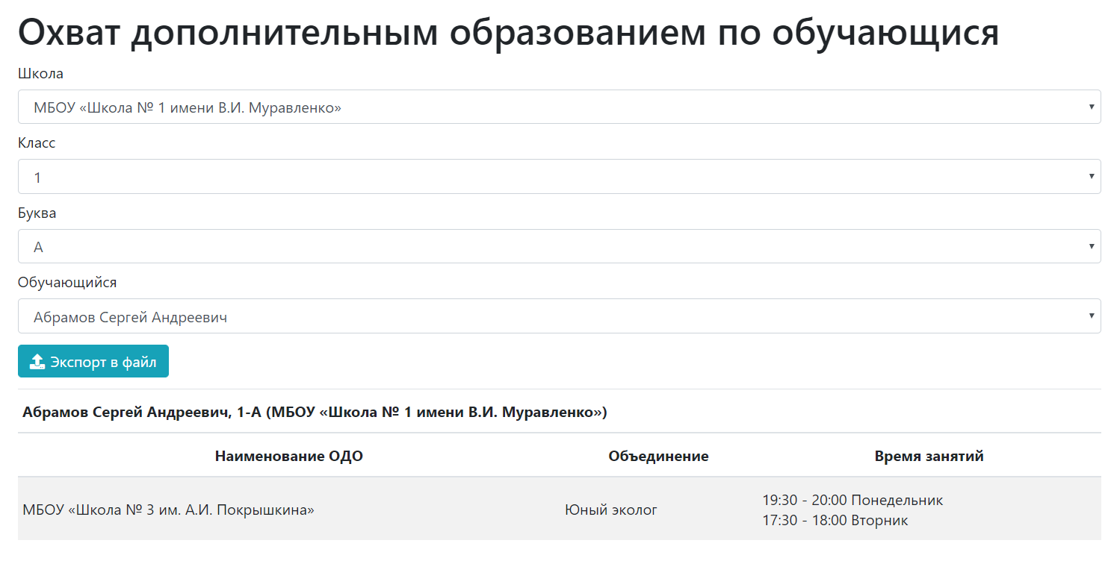

Рисунок 10 – Охват дополнительным образованием по обучающимся.

На странице, представленной на рисунке 11 отображен отчет «Посещаемость по школьникам». Для поиска информации об определенном ученике, необходимо ввести данные в форму. При помощи кнопки «Экспорт в файл» можно экспортировать данный отчет в документ.

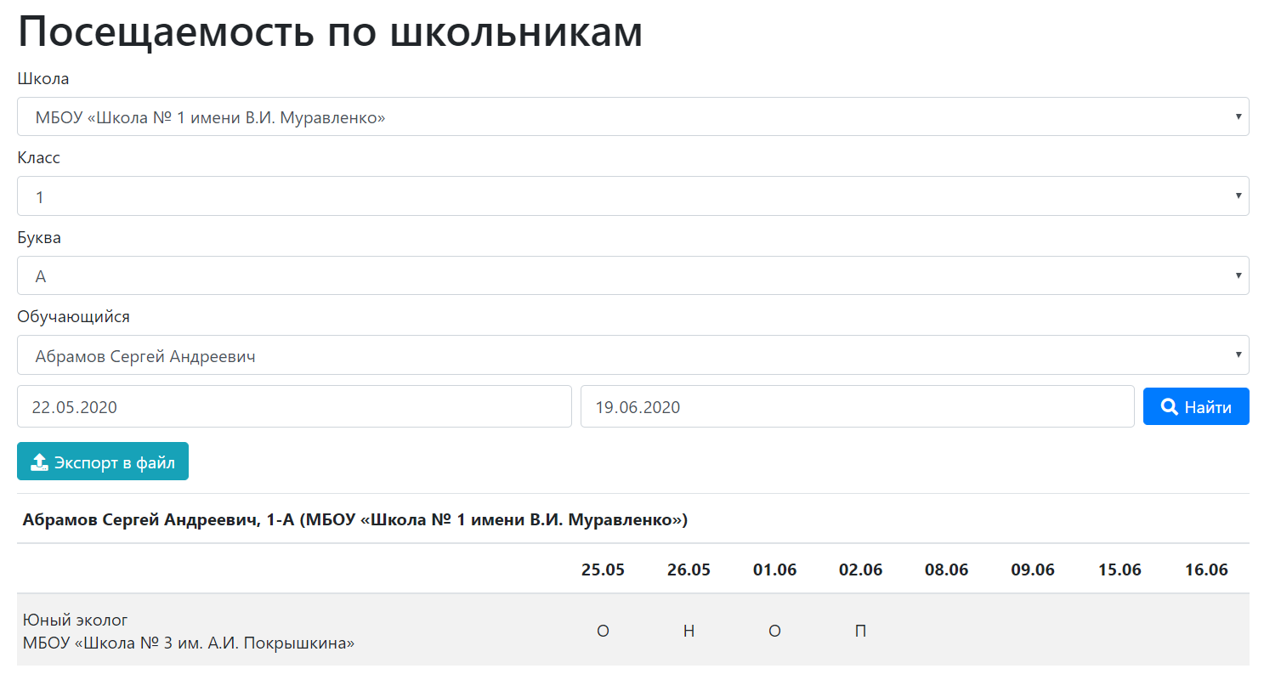

Рисунок 11 – Посещаемость по школьникам.

На странице, представленной на рисунке 12 отображен отчет «Перечень направлений внеурочной деятельности». Для поиска информации об определенном учреждении, необходимо ввести данные в форму. При помощи кнопки «Экспорт в файл» можно экспортировать данный отчет в документ.

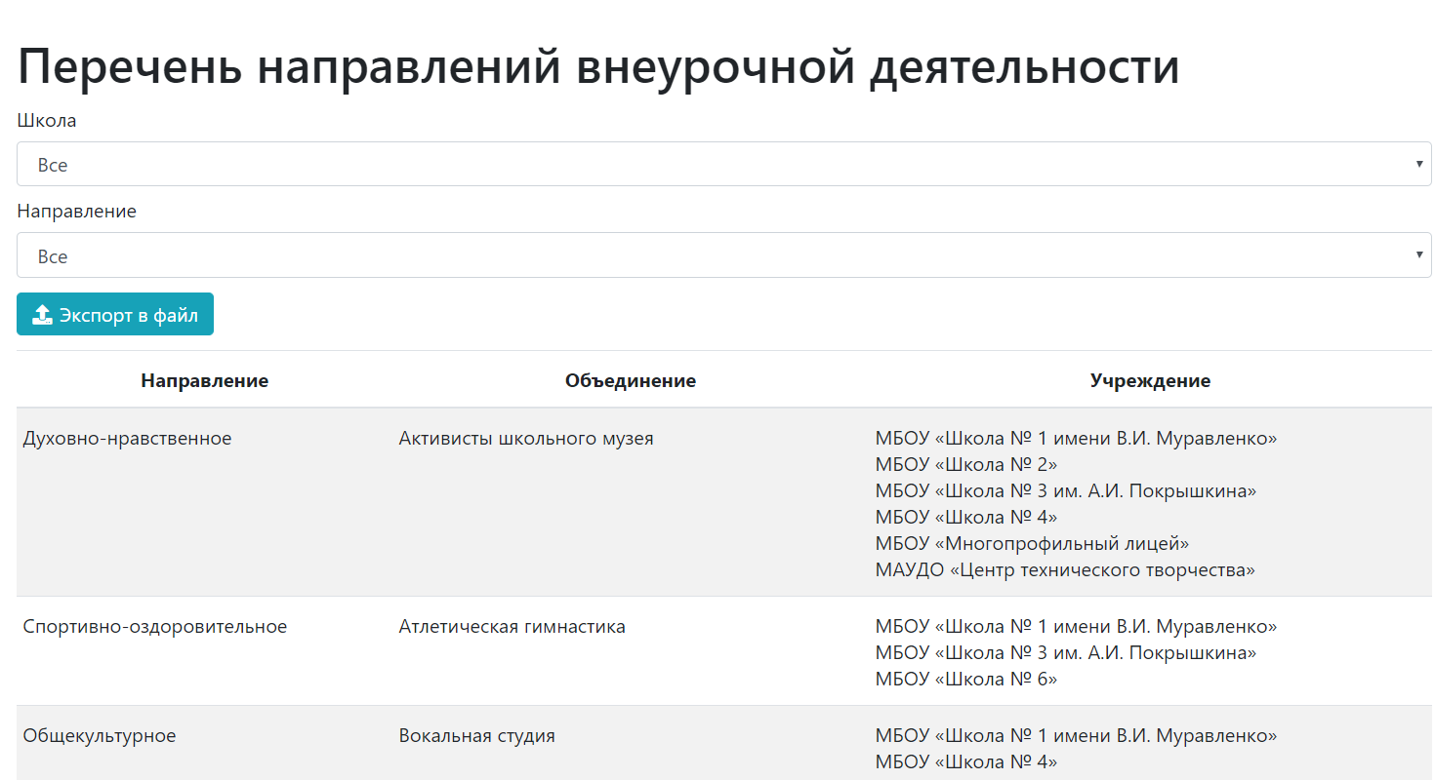

Рисунок 12. Перечень направлений внеурочной деятельности.

На странице, представленной на рисунке 13 отображен отчет «Традиционные мероприятия». Для поиска информации об определенном учреждении, необходимо ввести данные в форму. При помощи кнопки «Экспорт в файл» можно экспортировать данный отчет в документ.

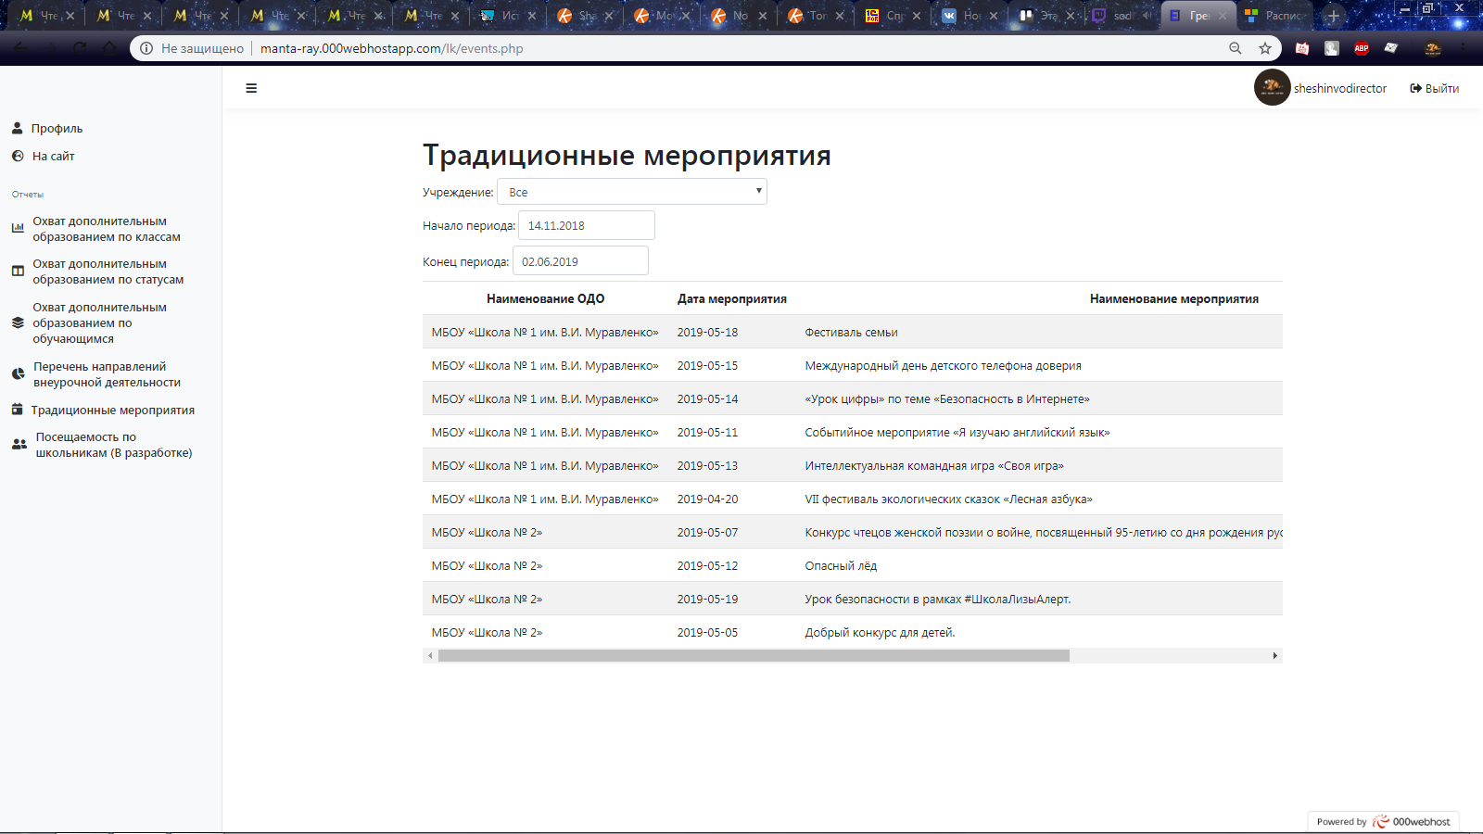

Рисунок 13 – Традиционные мероприятия.

На странице «Пользователи» при помощи кнопки «Добавить пользователя» можно добавить нового пользователя. Также можно осуществить поиск среди существующих.

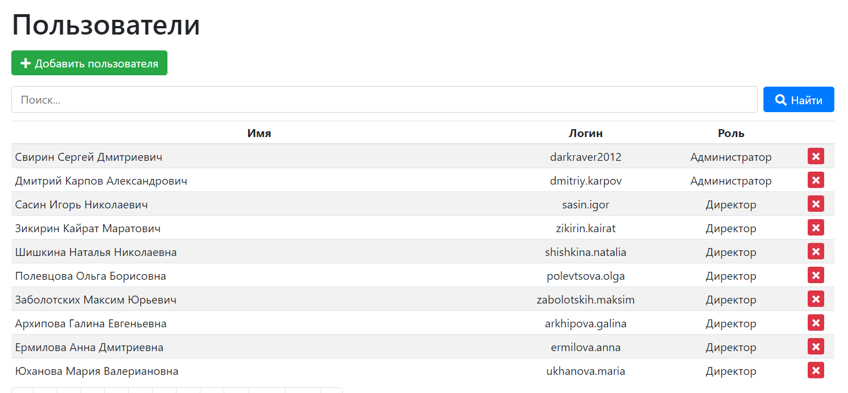

Рисунок 14 – Пользователи.

На странице «Учреждения» при помощи кнопки «Добавить учреждение» можно добавить новое учреждение. Также можно отредактировать данные уже существующих.

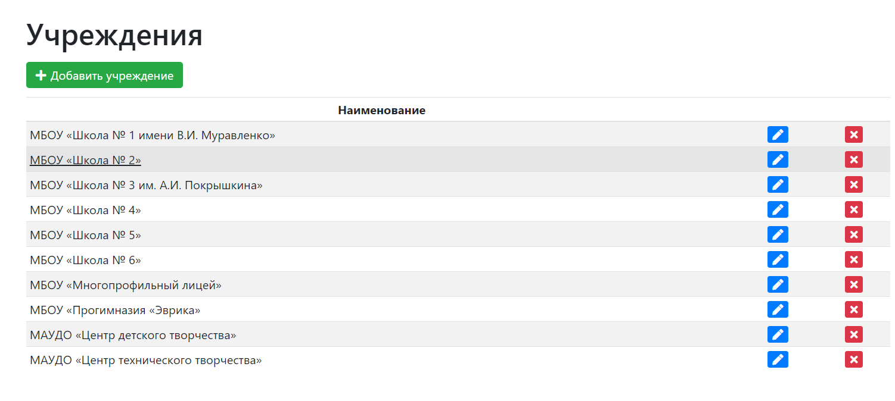

Рисунок 15 – Учреждения.

На странице «Объединения» при помощи кнопки «Добавить объединение» можно добавить новое объединение. Также можно осуществить поиск среди существующих.

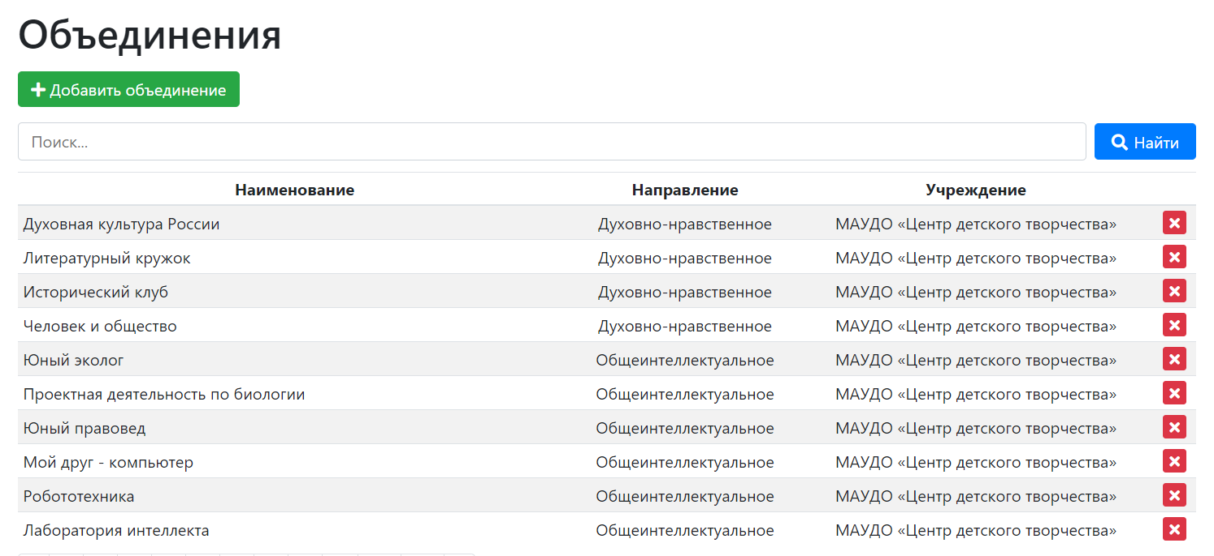

Рисунок 16 – Объединения.

На странице «Преподаватели» при помощи кнопки «Добавить преподавателя» можно добавить нового преподавателя. Также можно осуществить поиск среди существующих.

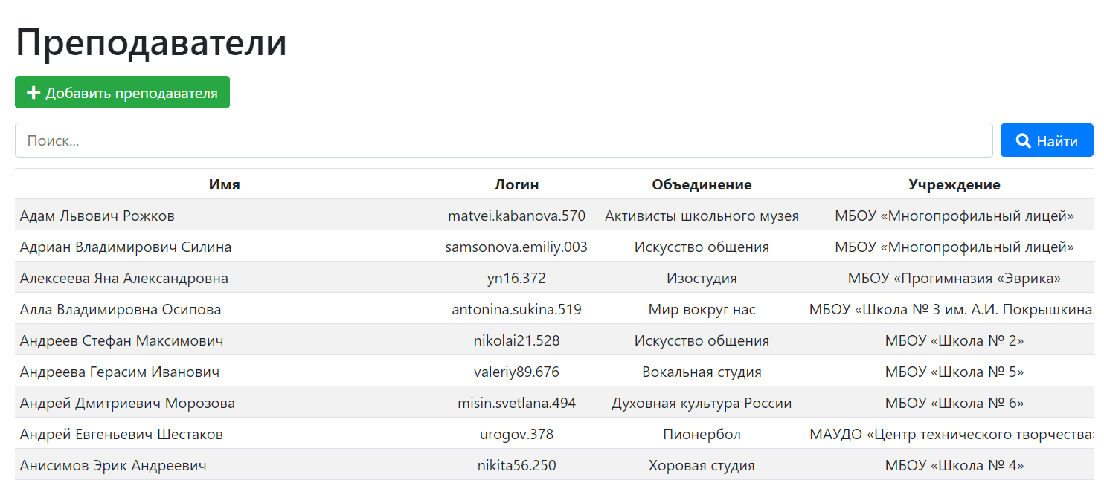

Рисунок 17 – Преподаватели.

На странице «Расписания» при помощи кнопки «Добавить расписание» можно добавить новое расписание. Также можно осуществить поиск среди существующих.

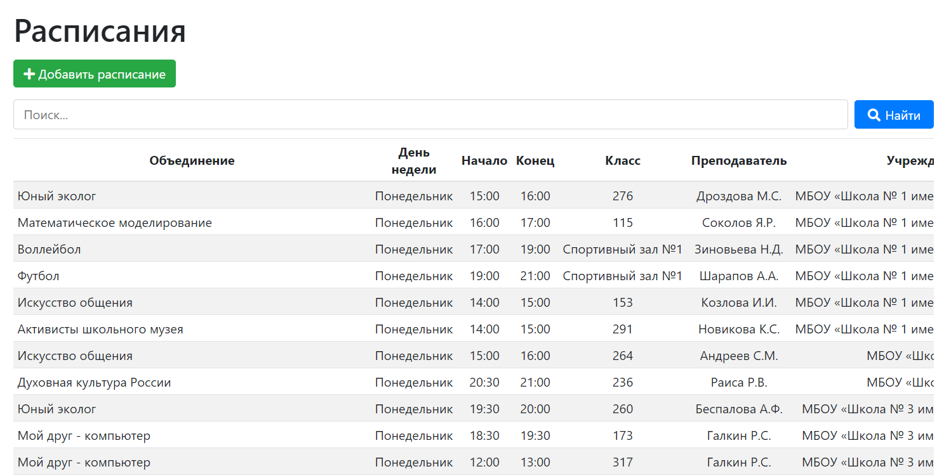

Рисунок 18 – Расписания.

На странице «Обучающиеся» при помощи кнопки «Добавить обучающегося» можно добавить нового обучающегося. Также можно осуществить поиск среди существующих.

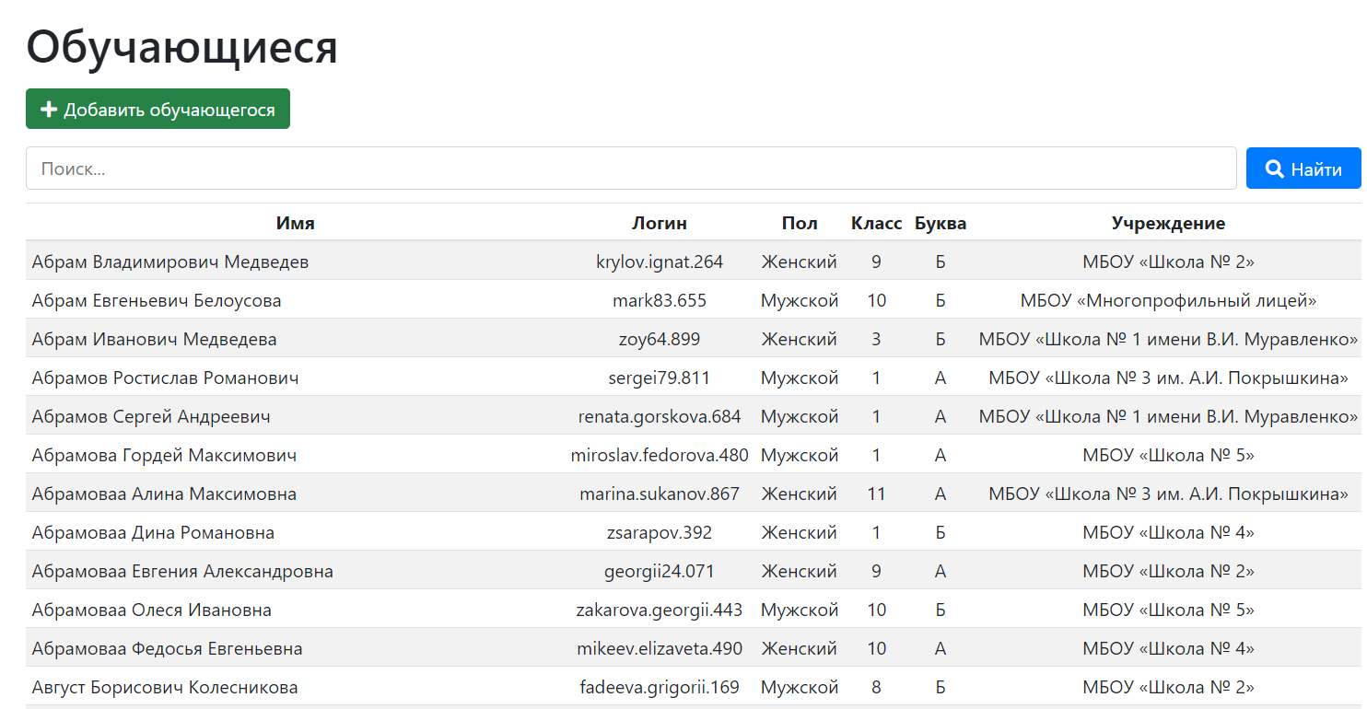

Рисунок 19 – Обучающиеся.

На странице «Статусы» при помощи кнопки «Добавить статус» можно добавить новый статус. Также можно осуществить поиск среди существующих.

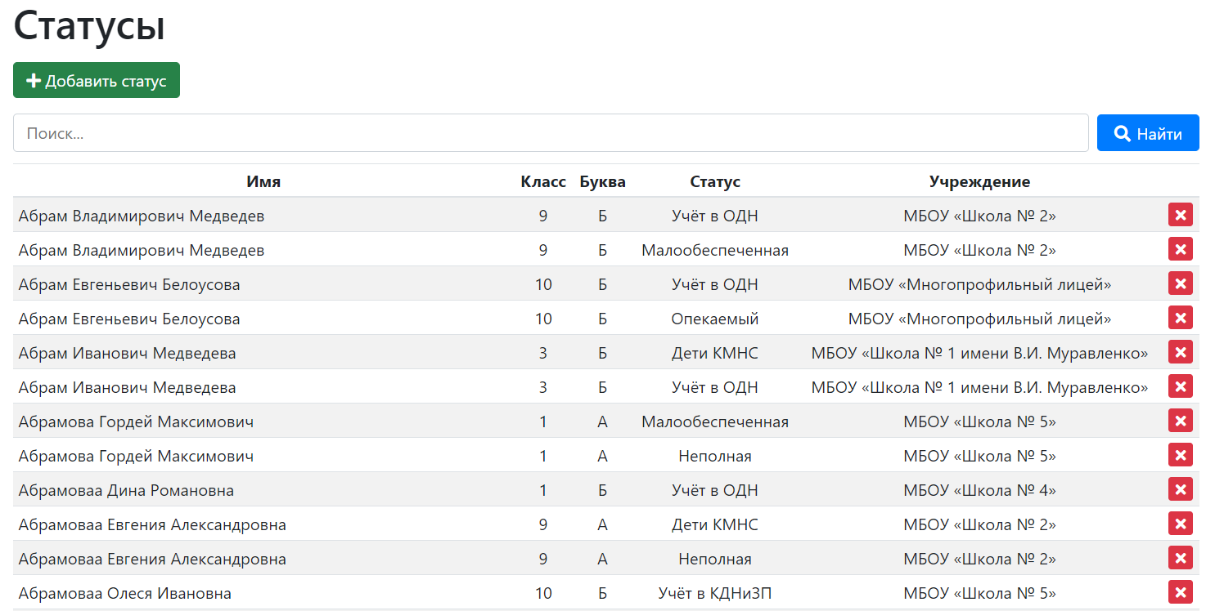

Рисунок 20 – Статусы.

На странице «Вовлеченность» при помощи кнопки «Добавить вовлеченность» можно добавить новую вовлеченность. Также можно осуществить поиск среди существующих.

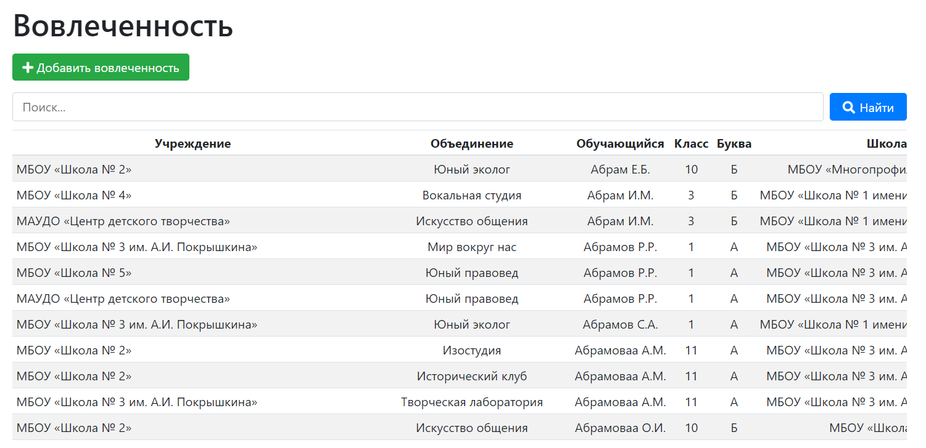

Рисунок 21 – Вовлеченность.

На странице «Мероприятия» при помощи кнопки «Добавить мероприятие» можно добавить новое мероприятие. Также можно осуществить поиск среди существующих.

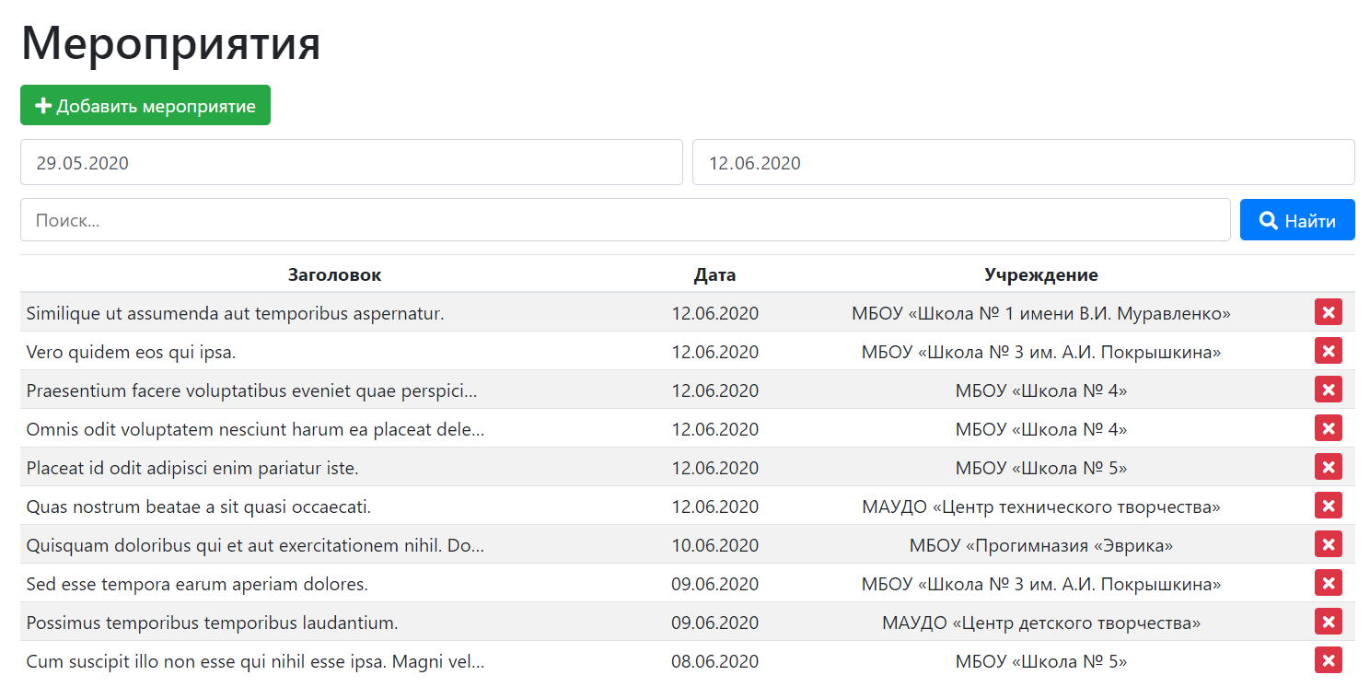

Рисунок 22 – Мероприятия

На странице «Домашние задания» при помощи кнопки «Добавить задание» можно добавить новое домашнее задание. Также можно осуществить поиск среди существующих.

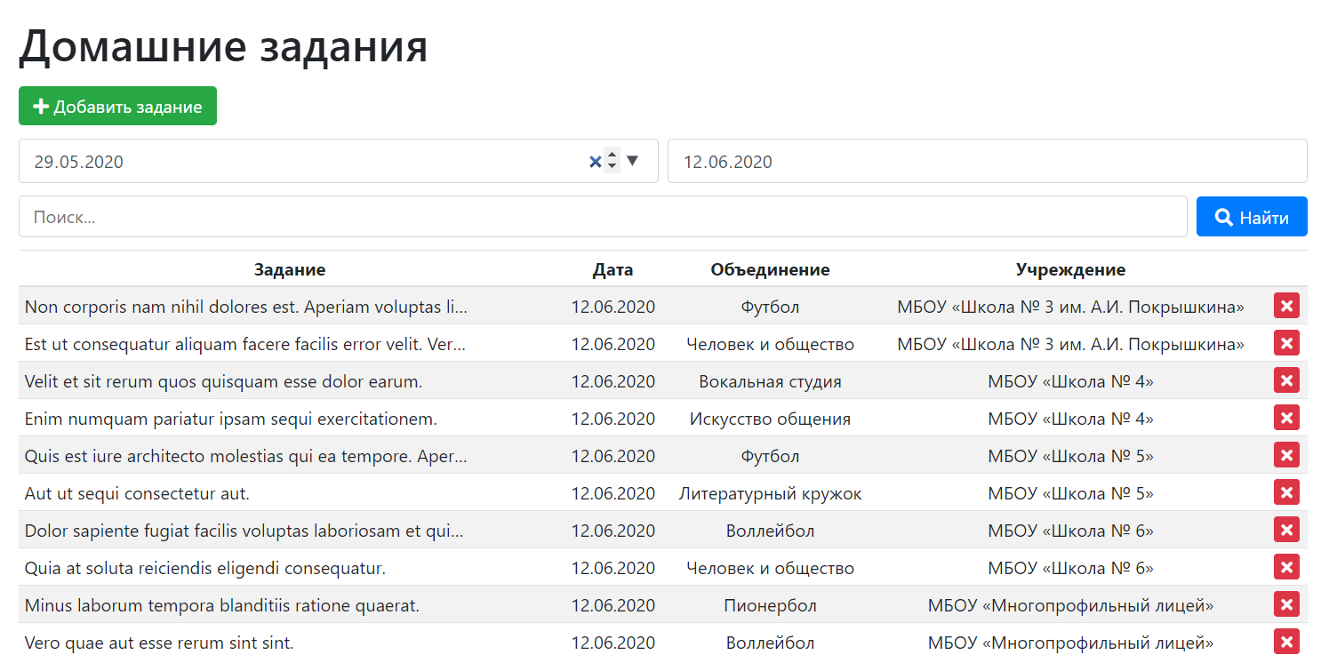

Рисунок 23 – Домашние задания

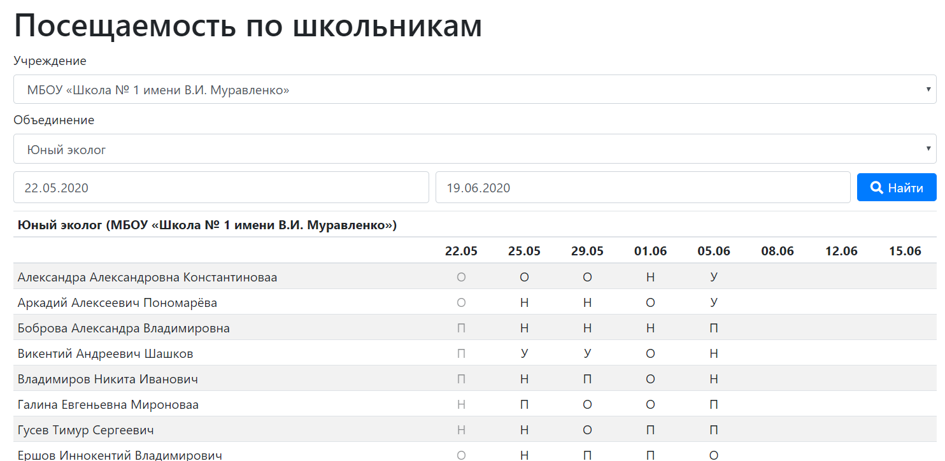

Рисунок 24 – Посещаемость по школьникам

# Заключение

Проведен анализ приложений, использующихся в образовании, и установлены их достоинства и недостатки.

Изучена предметная область. В результате этого выделены ключевые процессы, проанализированы объекты и потоки данных, возникающих между ними.

Спроектирована и разработана структура базы данных программного продукта, позволяющая поддерживать работоспособное его состояние.

С помощью средств PHP (Laravel Framework), JavaScript, CSS, HTML разработан программный продукт.

Таким образом, все поставленные задачи были выполнены